OPIS PRZEDMIOTU ZAMÓWIENIA

Dostawa 36 ekranów akustycznych do pomieszczenia 307 w budynku H należącym do Uniwersytetu Ekonomicznego we Wrocławiu.

INFORMACJE OGÓLNE
Gwarancja | Min. 24 miesiące.  Wykonawca ma obowiązek rozpatrzyć reklamację i powiadomić Zamawiającego o jej rozstrzygnięciu w terminie 14 dni kalendarzowych od dnia zgłoszenia wady przez Zamawiającego. Termin ewentualnej naprawy lub wymiany Wykonawca każdorazowo ustali z Zamawiającym.  Zgłoszenie ujawnionej przez Zamawiającego wady powinno nastąpić poprzez przesłanie do Wykonawcy zgłoszenia pocztą elektroniczną.  W razie możliwości (tj. po zdiagnozowaniu usterki) naprawa powinna nastąpić w siedzibie Zamawiającego. W razie braku takiej możliwości Wykonawca będzie zobowiązany odebrać uszkodzony ekran z siedziby Zamawiającego oraz przywieźć wymieniony lub naprawiony ekran do siedziby Zamawiającego na własny koszt i ryzyko.
Pozostałe informacje | - Wszystkie podane wymiary gabarytowe opisywanych elementów i ekranów mogą posiadać 3 % tolerancji, jeżeli opis nie stanowi inaczej.  - Dostarczone ekrany muszą być fabrycznie nowe (nieużywane), wolne od wad, pełnowartościowe, w pierwszym gatunku i nie noszące znamion użytkowania, właściwie opakowane, wykonane w ramach bezpiecznych technologii, odpowiadające normom jakościowym, określonym ewentualnie we właściwych aktach prawnych i dopuszczone do wykorzystania w obiektach użyteczności publicznej, zgodnie z obowiązującymi przepisami prawa oraz muszą posiadać wszelkie wymagane prawem atesty i świadectwa dopuszczające je do obrotu.  - Wszystkie ew. dokumenty potwierdzające zgodność produktów z normami dotyczącymi jakości ekranów akustycznych oraz użytymi technologiami produkcji, mają być wystawione dokładnie na tego samego producenta ekranów wskazanego w karcie katalogowej produktu oraz formularzu cenowym, w tabeli potwierdzającej nazwę producenta oraz informację z nazwą/symbolem/numerem katalogowym ekranu. Dokumenty powinny być wystawione przez niezależną jednostkę uprawnioną do wydawania tego rodzaju zaświadczeń.  - Poszczególne elementy muszą być ze sobą spójne, pochodzić z jednej linii produkcyjnej tak, by koncepcyjne tworzyły jedną całość.  - Ekrany mają być przeznaczone do intensywnej eksploatacji w budynkach użyteczności publicznej.  - Po udzieleniu zamówienia Wykonawca będzie zobowiązany przed przystąpieniem do realizacji ustalić z Zamawiającym kolorystykę ekranów.  - Zamówienie obejmuje transport, wyładowanie i wniesienie ekranów do miejsca wskazanego przez Zamawiającego. Dostawa ekranów zostanie wykonana jednorazowo. Wykonawca w cenie oferty uwzględnia wszelkie koszty związane z dostawą do siedziby Zamawiającego we Wrocławiu.  - Dostawa powinna zostać wykonana w terminie najpóźniej do 20 grudnia 2023 r. Wykonawca zobowiązany jest uzgodnić z Zamawiającym termin dostawy (data i godzina) drogą elektroniczną, za pośrednictwem adresu mailowego Zamawiającego, z wykorzystaniem którego osoba upoważniona złożyła zamówienie (data dostawy). Za dni robocze Strony uznają każdy dzień od poniedziałku do piątku w godz. 8:00 do 15:00, za wyjątkiem dni ustawowo wolnych od pracy i dni wskazywanych w corocznym zarządzeniu Rektora w sprawie dni wolnych od pracy.  - Faktura za dostawę ekranów musi zostać wystawiona po prawidłowym dokonaniu i odebraniu dostawy, w dniu następnym po wykonanej dostawie.  - W zakres dostawy nie wchodzi montaż ekranów. Zamawiający wykona go we własnym zakresie.  - Zakup finansowany z projektu „Nowa jakość - nowe możliwości. Zintegrowany program rozwoju uczelni” o numerze POWR.03.05.00-00-Z221/18, realizowanego w ramach Programu Operacyjnego Wiedza Edukacja Rozwój na lata 2014-2020, Oś priorytetowa III Szkolnictwo wyższe dla gospodarki i rozwoju, Działanie 3.5 Kompleksowe programy szkół wyższych.

Ekrany akustyczne – 36 szt.
Mobilne ekrany akustyczne na kółkach,
Wymiary :
wysokość ekranu ok. 2040-2045 mm, wysokość nóżek ok. 60 - 70 mm, wysokość pojedynczego panelu ok. 250 mm, szerokość ok. 1040-1045 mm, grubość ok. 100 mm, grubość u podstawy jezdnej ok. 440 mm
Przykładowe rozwiązanie:
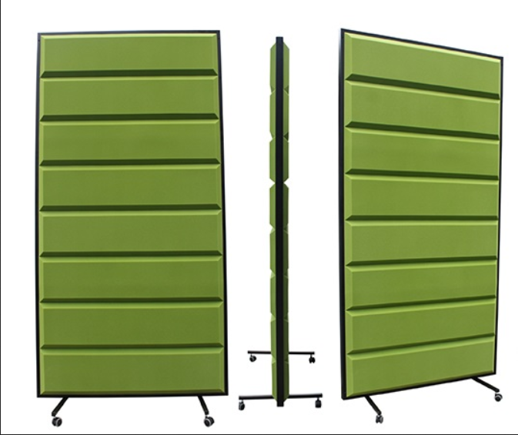
Wymagania minimalne:
- gęstość paneli 36-40 kg/m³
- powierzchnia akustyczna 2 m²
- możliwość łączenia kilku ekranów ze sobą w dowolnej konfiguracji
- możliwość zawieszenia ekranów na ścianie czy suficie
- współczynnik pochłaniania dźwięku wg EN ISO 354, EN 1793-1 o wartości A co najmniej 0,95s
- pianka akustyczna trudnopalna, samogasnąca

Kolorystyka do ostatecznego uzgodnienia z Zamawiającym po rozstrzygnięciu postępowania a przed zrealizowaniem dostawy; preferowana :
- wypełnienie zielone
- stelaż czarny,
- malowane proszkowo

